ГБОУ СОШ № 493

РАЗРАБОТКА УРОКА
ПО МУЗЫКЕ В 3 КЛАССЕ
«ДЕНЬ, ПОЛНЫЙ СОБЫТИЙ.
ПОРТРЕТ В МУЗЫКЕ».

УЧИТЕЛЬ МУЗЫКИ
ВЫСШЕЙ КВАЛИФИКАЦИОННОЙ КАТЕГОРИИ
ПОПОВА ЛЮДМИЛА ВИКТОРОВНА

САНКТ-ПЕТЕРБУРГ

Тема урока: День, полный событий. Портрет в музыке.
Тип урока: урок изучения нового материала с использованием межпредметных связей.
Цель урока: понимание и восприятие музыкального образа, его интонационной сферы и особенностей средств музыкальной выразительности.
Задачи: Образовательные: расширить представления детей о театре и балете. Углубить знания учащихся о творчестве С.С.Прокофьева. Сопоставить образную сферу Золушки и Мачехи, её дочерей.
Развивающие: формировать умение делать выводы, выделяя главное в уроке. Развивать эмоциональную сферу учащихся, музыкальную память, тембральный слух.
Воспитательные: формировать нравственно-эстетическое восприятие произведений С.С.Прокофьева.
Материал урока:
Музыкальный: «Песня о картинах» Г.Гладков, сл.Ю.Энтина.
С.С.Прокофьев, балет «Золушка»: Вступление, Па-де-шаль, Урок танца.
Э.Григ. «Утро» из сюиты «Пер Гюнт».
Художественный: слайды к балету «Золушка», кантате «Александр Невский», симфонической сказке «Петя и волк». «Прокофьев-пианист», «Прокофьев-шахматист». Портреты Э.Грига и С.С.Прокофьева.
Методы: проблемно-поисковый, активный диалог, ассоциативный поиск, сопоставление, анализ.
Ход урока.
I.1.Организация работы.
2.Музыкальное приветствие:
«Здравствуйте, ребята!», «Вот какой дом большой!», «Мы сидим на месте».
3.«Песня о картинах» - повторение.
II. Повторение пройденного материала.
У ч и т е л ь. Ребята! Вспомните, чему мы посвятили прошлое занятие?
Д е т и. Пейзажу в живописи, литературе и музыке.
У ч и т е л ь. Да, правильно. Теперь посмотрите на портрет этого композитора.
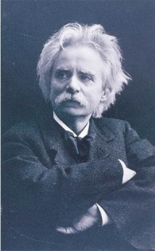
Учащиеся узнают изображение великого норвежского композитора Э.Грига. (Слайд №1). Под музыку Э.Грига «Утро» дети показывают рисунки, выполненные дома .
III. У ч и т е л ь. Теперь продолжим изучать нашу большую тему «День, полный событий». Сегодня я хочу поговорить с вами о творчестве одного замечательного композитора, а имя его вы мне назовёте сами. (Слайд №2).
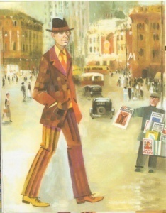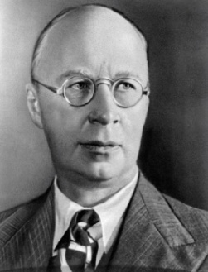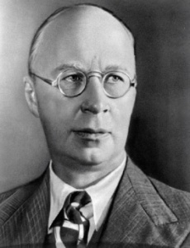
Слайд №2 Слайд №3 Слайд №4
А вот другой портрет того же композитора. Узнаёте? (Слайд №3).
Д е т и. Это композитор Сергей Сергеевич Прокофьев.
У ч и т е л ь. Какой из портретов вам более понравился, какой из них больше рассказал о человеке, его характере? (Слайд №4).
Что вы думаете о СОЛНЦЕ? – спрашивал знакомых юный Серёжа Прокофьев и заносил их ответы в специальный альбом. Ему очень нравились строчки любимого поэта Бальмонта, который призывал: «Будем как СОЛНЦЕ!» Сам Прокофьев был втайне уверен, что его жизнь таинственным образом связана с золотым огненным шаром, окруженным сияющим воздухом. Об этом говорило даже название места, где он родился: Сонцовка, украинское село, приютившееся между двумя речками. Да и волосы у будущего композитора были почти рыжими. Как СОЛНЦЕ.
Давайте вспомним творчество композитора следующим образом: я буду показывать иллюстрации, а вы назовёте, к каким произведениям они сделаны.
Дети рассматривают слайды к балету «Золушка» Слайд №5,
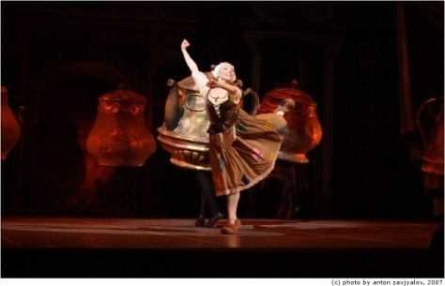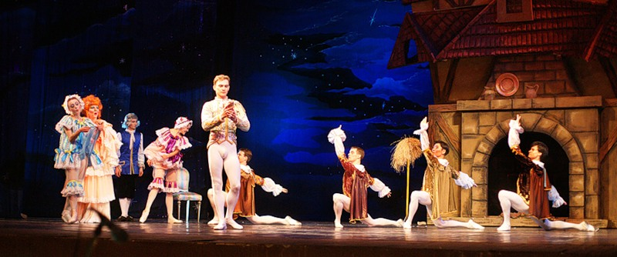
кантате «Александр Невский» (Слайд №6), симфонической сказке «Петя и волк» (Слайд №7).
Слайд №6 Слайд №7
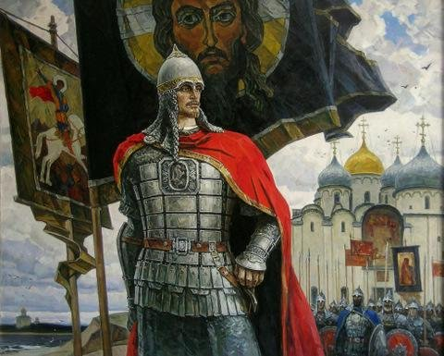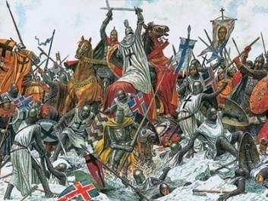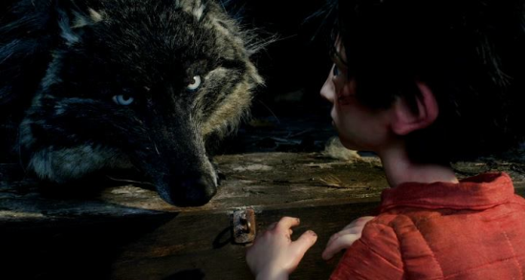
и называют музыкальные произведения.
У ч и т е л ь. Давайте, глядя на работы художника Юлии Богатовой, вспомним, чем любил заниматься С.Прокофьев в свободное время. (Слайд №8)
Д е т и. Он много времени уделял игре на своем любимом инструменте – рояле.
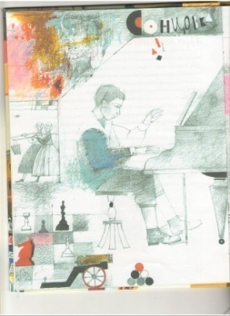
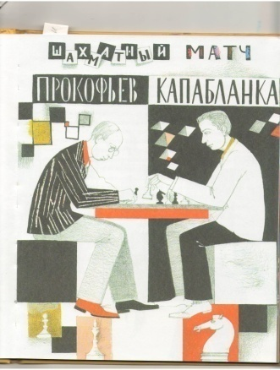
У ч и т е л ь. Да, вы правы. Внимательно рассмотрев картину, можно узнать много интересного о Сереже Прокофьеве. С утра занятия с гувернантками. Француженку Луизу сменили немки. Чтение, немецкий с его трехэтажными глаголами, французский, арифметика, география, закон Божий. А ведь ещё надо позаниматься на рояле. Вывести на парад роту оловянных солдатиков. Не успеешь оглянуться, а уж вечер на дворе. В доме зажигают свечи. После ужина можно будет засесть за шахматы. Правда, они не совсем такие, как полагается. Вместо черного и белого шахматного войска у Серёжи красные и Слайд №8 желтые фигуры. Став взрослым, Прокофьев не оставил своего увлечения шахматами. Он регулярно посещал шахматный клуб и даже встречался в турнирах с мировыми шахматными светилами Алёхиным, Ласкером, Капабланкой,Чигориным. (Слайд№9) Слайд №9
У ч и т е л ь. Сегодняшний урок мы посвятим творчеству композитора С.С.Прокофьева и совершим первое путешествие в музыкальный театр. Какие жанры господствуют в музыкальном театре?
Д е т и . Опера и балет. Главное в опере – пение, в балете – танец.
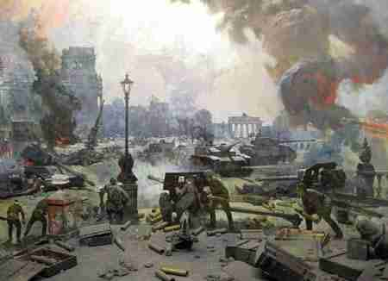
У ч и т е л ь. Сегодня мы с вами начнем знакомство с балетом С.С.Прокофьева «Золушка» (1940-1944). В то лето Прокофьев поселился на даче под Москвой. Он работал над новым балетом по сказке «Золушка» французского сказочника Ш.Перро (ответ детей). Стояла замечательная погода. В ближнем болотце лягушки каждый вечер распевали романсы. Птицы не уступали лягушкам в изобретательности…
В комнату вбежала жена сторожа и взволнованно спросила:
- Это правда, что на нас немец напал? Слайд №10
На отрывном календаре было 22 июня 1941 года. Началась война. Над дачным посёлком с воем проносились немецкие самолёты. Они направлялись бомбить столицу. А композитор задумал написать оперу по роману Л.Толстого «Война и мир». Победили Наполеона, значит, одолеем и Гитлера. И работу над «Золушкой» композитор продолжал. Как вы, ребята, думаете, почему?
Д е т и. Потому, что сказка – о борьбе добра и зла, насмешке и обиде, любви и корысти, издёвке.
У ч и т е л ь. Да, вы правы. Прокофьев хотел наделить своих героев чертами живых людей.
Давайте вспомним основных героев сказки.
Д е т и. Это Золушка, Мачеха и её дочери.
У ч и т е л ь. Кто из героев претерпевает изменения, а кто остается неизменным? Сколько музыкальных портретов должен нарисовать композитор?
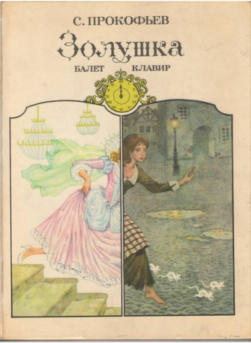
Д е т и. Золушка – обиженная и счастливая. А Мачеха и её дочери – злые, жестокие, кривляки, злюки…
У ч и т е л ь. Посмотрите, ребята. У меня в руках клавир балета «Золушка». Клавир – это переложение оперной или симфонической партитуры для пения в сопровождении фортепиано или для исполнения на фортепиано. Как интересно изобразил художник Золушку! Какие моменты сказки здесь отражены? (Слайд 11)
Д е т и. Золушка – служанка и Золушка – принцесса. Над Слайд № 11 изображением – часы.
У ч и т е л ь. Какие музыкальные средства нужны, чтобы нарисовать музыкальный портрет? Вспомним средства музыкальной выразительности.
Д е т и. Мелодия, ритм, темп, тембр, динамика, фактура.
У ч и т е л ь. Сейчас я исполню на фортепиано две темы Золушки – обиженной и счастливой и музыкальную характеристику Мачехи и её дочерей, а вы попытайтесь угадать, что звучит.
Звучит: 1.Вступление. Первая тема, Золушка обиженная. 2.Фрагмент Па – де –шаль. 3.Вступление. Вторая тема, Золушка счастливая.
Д е т и отвечают, аргументируя свои ответы.
У ч и т е л ь. А теперь я вам предлагаю поработать с таблицей, взяв 2 цветных карандаша – один для Золушки обиженной, другой – для счастливой. Цвета выберите сами, подумав о соответствии музыкального образа и цвета. (Слайд 12)
Дети работают с индивидуальными таблицами. Анализируют вслух. Учащиеся дополняют ответы друг друга. Затем сравнивают свои варианты ответа с основным вариантом. (Слайд 13)

Музыкальный образ Золушки в балете Сергея Сергеевича Прокофьева «Золушка»
Золушка обиженная Золушка счастливая
Характер музыки
Задумчивый Мечтательный Спокойный Трепетный Нежный Грустный Радостный
Ритм
Уверенный Равномерный Разнообразный
Мелодия
Полетная Неуверенная Уверенная Поступенная Делится на мотивы
Делится на фразы и предложения Красивая Напевная Танцевальная
Темп
Не спеша, шагом Медленно Быстро
Тембр
Струнные Струнные щипком (пиццикато) Медные духовые
Динамика (звучность)
Тихо Громко Не очень громко Не очень тихо
Фактура
Насыщенная Прозрачная Воздушная

У ч и т е л ь. Для характеристики Мачехи и её дочерей композитор выбирает совсем иные музыкальные средства выразительности. Послушаем Па- де – шаль (танец с шалью) и Урок танца (фрагмент).
Д е т и. Музыка совсем иная. Музыку Золушки хочется напевать, а музыка Мачехи и дочерей – танцевальная, неуклюжая.
У ч и т е л ь. Появляются акценты, пиццикато струнных, которые и создают колкость, жесткость, а порой и комичность персонажей. Прокофьев в Уроке танцев использует чопорный, манерный старинный танец 17 века – гавот. На доске записываются новые музыкальные термины. Дети сами, удобными для них словами, дают определения акценту и приему пиццикато, танцу гавот.
У ч и т е л ь. Что вы нового узнали на уроке?
Д е т и. Мы познакомились с фрагментами балета С.Прокофьева «Золушка».
У ч и т е л ь. Мне понравилось, как вы работали на уроке. Молодцы!
А дома я вам предлагаю по желанию продолжить работу над материалом урока, отметив цветными карандашами музыкальную характеристику образа Мачехи, Худышки и Кубышки. (Работа по индивидуальным таблицам по материалу Слайда № 14). Количество и цвет карандашей выберите сами. Желаю вам успехов!

ИСПОЛЬЗОВАННАЯ ЛИТЕРАТУРА.
- Василенко С. Балеты Прокофьева. –М.-Л., 1965.
- Критская Е.Д.Музыка: 1-4 кл.: методическое пособие – М.:
Просвещение, 2006.
- Нестьев И.В. Жизнь Сергея Прокофьева. – М., 1973.
- Прокофьев С. Автобиография. – М., 1973.
- Соловьева Г. Прокофьев. – СПб: Азбука-классика, 2004

